

**АДМИНИСТРАЦИЯ**

**МУНИЦИПАЛЬНОГО ОБРАЗОВАНИЯ**

**ДРУЖНОГОРСКОЕ**

**ГОРОДСКОЕ ПОСЕЛЕНИЕ**

ГАТЧИНСКОГО

МУНИЦИПАЛЬНОГО РАЙОНА

ЛЕНИНГРАДСКОЙ ОБЛАСТИ

188377, Ленинградская обл, Гатчинский р-н,

г.п. Дружная Горка ул. Садовая д. 4

тел/факс (813-71) 65-330

e-mail: [adm.drgp@ya.ru](mailto:adm.drgp@ya.ru)

|  |  |
| --- | --- |
|  |  |
|  |  |
|  |  |

**Извещение о проведении торгов**

**от 27.09.2023**

**№ 21000013630000000024**

Администрация Дружногорского городского поселения в соответствии с постановлением администрации Дружногорского городского поселения от 25.09.2023 № 284 «О проведении аукциона» информирует о проведении в электронной форме аукциона по продаже права аренды муниципального имущества.

Организатором аукциона и уполномоченным органом определена администрация Дружногорского городского поселения.

Дата и время проведения аукциона: 24.10.2023 10:00. Место проведения аукциона: в информационно-телекоммуникационной сети "Интернет" Электронная Торговая Площадка «Российский Аукционный Дом»» (https://catalog.lot-online.ru/?.). Аукцион проводится в электронной форме, является открытым по составу участников, проводится в соответствии с регламентом оператора электронной площадки «ЭТП РАД». Аукцион проводится оператором электронной площадки.

Заявки на участие в электронном аукционе направляются в форме электронного документа оператору электронной площадки «ЭТП РАД» (https://catalog.lot-online.ru/?.) по форме согласно приложению. Дата и время начала приема заявок: 28.09.2023 09:00 Дата и время окончания приема заявок: 22.10.2023 17:00. Дата и время начала рассмотрения заявок: 23.10.2023 в 10:00. К заявке прикладываются копия документа, удостоверяющего личность заявителя, документ, подтверждающий внесение задатка, в случае подачи заявки представителем, копия документа подтверждающего полномочия представителя (нотариальной доверенности). Заявка на участие в электронном аукционе, а также прилагаемые к ней документы подписываются усиленной квалифицированной электронной подписью заявителя.

Денежные средства в качестве задатка перечисляются Оператору электронной площадки «ЭТП РАД»

по следующим реквизитам:

Получатель - АО «Российский аукционный дом» (ИНН 7838430413, КПП 783801001);

расчетный счет № 40702810055040010531 в СЕВЕРО-ЗАПАДНОМ БАНКЕ ПАО СБЕРБАНК, корреспондентский счет № 30101810500000000653, БИК 44030653

Денежные средства в качестве задатка для участия в аукционе вносятся за два дня до дня окончания приёма заявок. Данное извещение является публичной офертой для заключения договора о задатке в соответствии со статьей 437 ГК РФ, а подача претендентом заявки и перечисление задатка являются акцептом такой оферты, после чего договор о задатке считается заключенным.

Приложение:

1. Информация о предметах (Лотах) аукциона

2. Бланк заявки на участие в аукционе

3.Проект договора аренды муниципального имущества.

**ПРЕДМЕТ АУКЦИОНА**

Предметом аукциона является право заключения договора аренды муниципального имущества сроком на 5 лет. Предмет выставлен одним лотом.

Лот № 1 – Право на заключение договора аренды части нежилого здания, расположенного по адресу: Ленинградская область, Гатчинский район, гп. Дружная Горка, ул. Садовая, д. 4, (помещения №14, №15) площадью 34,6 кв.м., учетный номер части 47:23:0000000:48958/5, для осуществления торговой деятельности непродовольственными товарами, оказания услуг населению;

Учитывая отчет об оценке от 21.09.2023 № 467/23, начальная цена лота 186 840 (Сто восемьдесят шесть тысяч восемьсот сорок) рублей 00 копеек (размер ежегодного платежа арендной платы).

Шаг аукциона: 9342 руб. Размер задатка: 46710 руб.

**ПЛАН ЧАСТИ ЗДАНИЯ ПРЕДОСТАВЛЯЕМОЙ В АРЕНДУ**

**Обзорный план первого этажа здания**

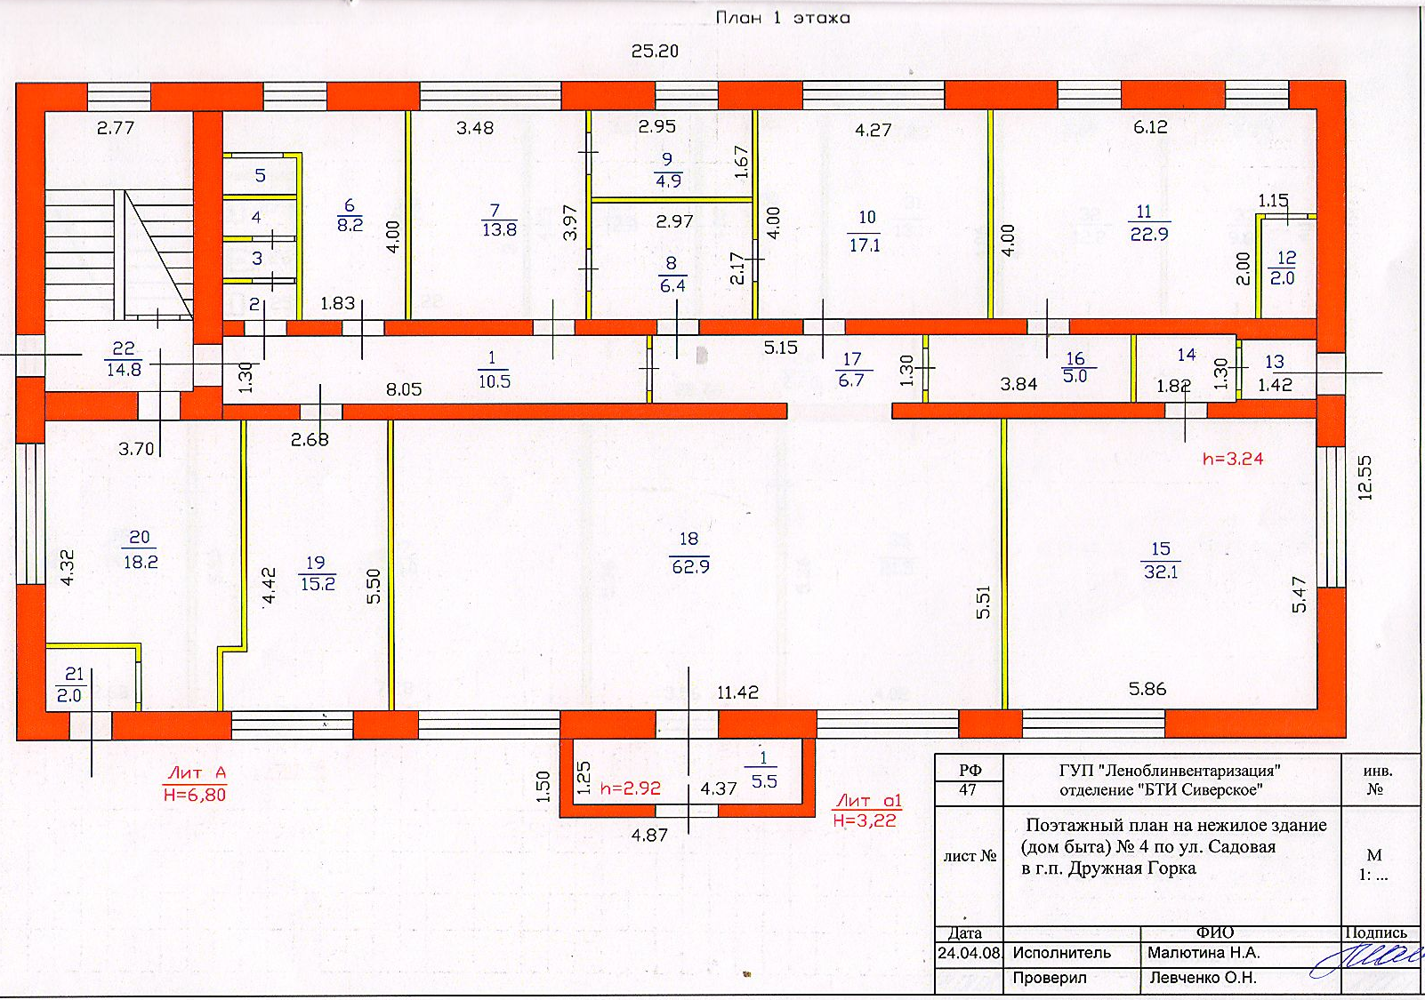

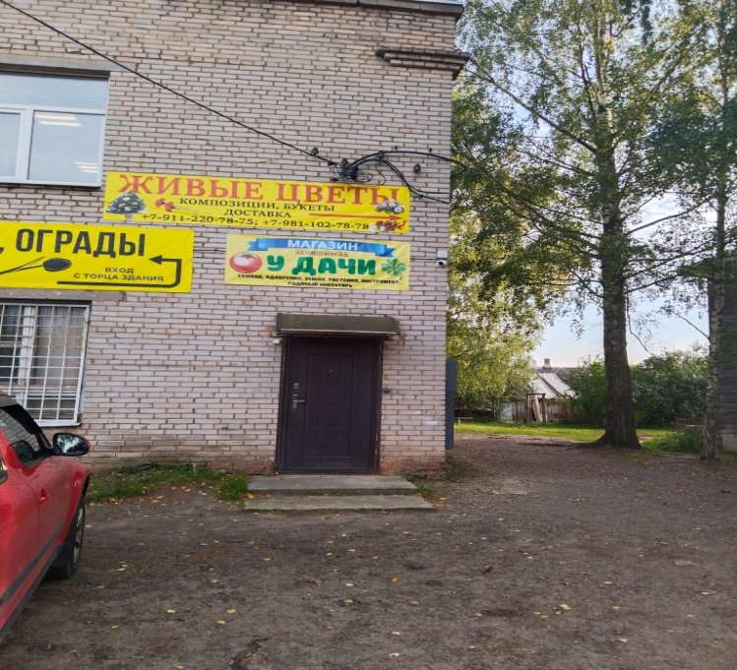

**ЗАЯВКА НА УЧАСТИЕ В АУКЦИОНЕ**

**В администрацию Дружногорского городского поселения**

**Гатчинского муниципального района Ленинградской области**

**Заявитель**

___________________________________________________________________________________________________________________________

(Ф.И.О. для физического лица или ИП, наименование для юридического лица с указанием организационно-правовой формы)

**в лице**

(Ф.И.О. руководителя (с указанием должности) для юридического лица)

**действующий на основании1** _________________________________________________________________________________________

(Устав, Положение и т.д.)

|  |
| --- |
| **(заполняется** **индивидуальным предпринимателем, физическим лицом)**  Паспортные данные: серия……………………№ ………………………………., дата выдачи «…....» ………………..….г.  кем выдан………………………………………………………………………………………………………………………….  Место жительства ………………………………………………………………………………………………………………...  …………………………………………………………………………………………………………………………………...  Контактный телефон ……………………………………………………………………………………………………………..  Свидетельство о государственной регистрации (для индивидуального предпринимателя): от «…....» …………г. №…………………………………………………………………… |
| **(заполняется юридическим лицом)**  Местонахождение Заявителя………………………………………………………………………………..............................  ОГРН……………………………………. ИНН…………………………….. КПП…………………………………………...  Контактный телефон….…..…………………………………………………………………………………………………… |
| **Представитель Заявителя2**……………………………………………………………………………………………………………………  **(Ф.И.О.)**  Действует на основании ………………………….. от «…..»…………20..….г., № ……………………..……………….  Паспортные данные представителя: серия …………....……№ ………………., дата выдачи «…....» ……...…… .…....г.  кем выдан..……………………………………………….……………………………..………………………………………  Место жительства ……………………………………………………………………………………………………………..  Контактный телефон……..……………………………………………………………………………………………………. |

**принял решение об участии в аукционе:**

|  |
| --- |
| Дата аукциона:………..…….…………№ извещения ……………………….……………………… № Лота.................  Наименование Лота ……………….............................................................................................................................................,  Местонахождение лота ……..………………………………………………………...……….…………………………… |

**и обязуется обеспечить поступление задатка в размере _______________ руб.** ______________________________ _____________________________________________________________________________(сумма прописью),

**на нижеуказанные банковские реквизиты до окончания срока приёма заявок установленного в Извещении о проведении аукциона на указанный лот.**

**Реквизиты для перечисления задатка:**

Получатель - АО «Российский аукционный дом» (ИНН 7838430413, КПП 783801001);

расчетный счет № 40702810055040010531 в СЕВЕРО-ЗАПАДНОМ БАНКЕ

ПАО СБЕРБАНК, корреспондентский счет № 30101810500000000653, БИК 44030653

расчетный счет № 40702810390350001935 в банке ПАО "БАНК "САНКТ-ПЕТЕРБУРГ",

корреспондентский счет 30101810900000000790, БИК 44030790 Назначение платежа: указать лицевой счет

_________________________________________________________________________________________________

1 Заполняется при подаче Заявки юридическим лицом

2 Заполняется при подаче Заявки представителем

3 ИНН для физических лиц 12 знаков, ИНН для юридических лиц 10 знаков. Заявители – физические лица указывают ИНН в соответствии со свидетельством о постановке на учет физического лица в налоговом органе.

4 КПП для юридических лиц.

**Платежные реквизиты Заявителя:**

______________________________________________________________________________________________________________________

(Ф.И.О. для физического лица или ИП, наименование для юридического лица)

|  |  |  |  |  |  |  |  |  |  |  |  |  |
| --- | --- | --- | --- | --- | --- | --- | --- | --- | --- | --- | --- | --- |
| ИНН3 Заявителя |  |  |  |  |  |  |  |  |  |  |  |  |
| КПП4 Заявителя |  |  |  |  |  |  |  |  |  |  |  |  |

_______________________________________________________________________________________________________________________

(Наименование Банка в котором у Заявителя открыт счет)

|  |  |  |  |  |  |  |  |  |  |  |  |  |  |  |  |  |  |  |  |  |  |  |  |  |  |  |  |  |  |  |  |  |  |  |  |  |  |  |  |  |
| --- | --- | --- | --- | --- | --- | --- | --- | --- | --- | --- | --- | --- | --- | --- | --- | --- | --- | --- | --- | --- | --- | --- | --- | --- | --- | --- | --- | --- | --- | --- | --- | --- | --- | --- | --- | --- | --- | --- | --- | --- |
| р/с или (л/с) | |  | |  | |  | |  | |  | |  | |  | |  | | |  | |  | |  | |  | |  |  | |  | |  | |  |  | |  | |  | |
| к/с | |  | |  | |  | |  | |  | |  | |  | |  | | |  | |  | |  | |  | |  |  | |  | |  | |  |  | |  | |  | |
| БИК |  | |  | |  | |  | |  | |  | |  | |  | |  | | |  | | | | | | | | | | | | | | | | | | | |
| ИНН Банка | | | | | | | | | | | | | | |  | | |  | | | |  | |  | |  | | |  | |  | |  | | |  | |  | | |
| КПП Банка | | | | | | | | | | | | | | |  | | |  | | | |  | |  | |  | | |  | |  | |  | | |  | |  | | |

**Заявитель:**

1. Обязуется соблюдать условия и порядок проведения аукциона.
2. В случае признания Победителем аукциона обязуется заключить договор купли-продажи (или аренды), подписать акт приема-передачи в соответствии с порядком, сроками и требованиями, установленными законодательством и договором.
3. Обязуется использовать Объект (лот) аукциона в соответствии с разрешенным использованием, указанным в Извещении о проведении аукциона и договоре.
4. Подтверждает, что емупонятны все требования и положения Извещения о проведении аукциона.
5. Подтверждает, что он извещён о том, что он вправе отозвать Заявку в любое время до установленных даты и времени окончания подачи заявок на участие в аукционе.
6. Извещён об ответственности за достоверность представленных документов и информации.
7. Подтверждает, что надлежащим образом идентифицировал и ознакомлен с реальным состоянием выставляемого на аукцион Объекта (лота) аукциона в результате осмотра, который осуществляется по адресу нахождения Объекта (лота) аукциона.
8. Осведомлен и согласен с тем, что организатор аукциона не несёт ответственности за ущерб, который может быть причинен Заявителю отменой аукциона, внесением изменений в извещение о проведении аукциона или снятием с аукциона Объекта (лота) аукциона, а также приостановлением организации и проведения аукциона.
9. Осведомлен, что условия аукциона по данному Объекту (лоту) аукциона, порядок и условия заключения договора с Участником аукциона являются условиями публичной оферты, а подача Заявки на участие в аукционе является акцептом такой оферты.
10. В соответствии с Федеральным законом от 27.07.2006 г. №152-ФЗ «О персональных данных», подавая Заявку, дает согласие на обработку персональных данных, указанных в представленных документах и информации.
11. Осведомлен о необходимом перечне документов для участия в аукционе и следующих требованиях.Заявка заполняется машинописным способом, либо рукописным методом печатными буквами, не допускается описок, опечаток, исправлений. Заполнению подлежат все поля, за исключением полей, имеющих сноски.
12. Осведомлен, что предоставление заявки не по установленной форме, неполное заполнение полей, либо предоставление не полного пакета документов, является основанием для отказа к допуску к участию в аукционе.

Приложение:

1. Копия паспорта гражданина РФ

2. Документ, подтверждающий внесение задатка (чек, квитанция, платёжное поручение)

3. Копия нотариально удостоверенной доверенности представителя (при подаче заявки представителем)

**Заявитель**

**(представитель Заявителя, действующий по доверенности): ______________________**_________________________________________________________

(Должность и подпись Заявителя или его уполномоченного представителя, индивидуального предпринимателя или юридического лица)

**М.П.** (при наличии)

**Заявка принята «___»____________202__г. ____ч.____мин.**

**Ф.И.О. (подпись)**

**(проект) ДОГОВОР**

**аренды муниципального имущества № _______**

гп. Дружная Горка «___»___________ 2023 г.

Администрация Дружногорского городского поселения,действующая от имени и в интересах муниципального образования Дружногорское городское поселение Гатчинского муниципального района Ленинградской области, в лице Главы администрации Отса Игоря Викторовича, действующего на основании Устава муниципального образования и Положения об администрации Дружногорского городского поселения, именуемая в дальнейшем «Арендодатель», с одной стороны, и_____________________________________________________________________ в лице ________________________________________________________________________________ _________________________, действующего на основании _______________________, именуемый(ое) в дальнейшем «Арендатор»,с другой стороны, далее совместно именуемые «Стороны», на основании протокола о результатах аукциона/протоколом рассмотрения заявок от ________ по извещению № ___________ заключили настоящий Договор (далее Договор) о нижеследующем:

**1. ПРЕДМЕТ ДОГОВОРА**

1.1. Предметом настоящего Договора является предоставление Арендатору за плату во временное владение и пользование, муниципального имущества, со следующими индивидуализирующими и техническими характеристиками:

_____________________________________________________________________________

_____________________________________________________________________________

1.2. Целевое назначение муниципального имущества: __________________________________, с возможным перепрофилированием по согласованию с собственником объекта недвижимости.

1.3. На момент заключения настоящего договора имущество, передаваемое по договору, является муниципальной собственностью муниципального образования Дружногорское городское поселение Гатчинского муниципального района Ленинградской области, не заложено, не арестовано, не является предметом исков третьих лиц.

1.4 Передача в аренду имущества не влечет за собой перехода права собственности на данное имущество.

**2. СРОК ДЕЙСТВИЯ НАСТОЯЩЕГО ДОГОВОРА**

2.1. Срок действия настоящего договора аренды устанавливается на 5 (пять) лет с _________ по ____________ включительно.

2.2. Договор считается для третьих лиц заключенным с момента его государственной регистрации в органе, осуществляющем государственную регистрацию прав на недвижимое имущество и сделок с ним.

**3. АРЕНДНАЯ ПЛАТА И ПОРЯДОК РАСЧЕТОВ**

3.1. Сумма годовой арендной платыпо настоящему Договору в соответствии с Протоколом о результатах аукциона/протоколом рассмотрения заявок от ________ по извещению № ___________. составляет – ___________________ (______________________________________ __________________________________) рублей __ копеек.

3.2. Арендная плата начисляется со дня заключения договора.

3.3. Арендная плата вносится ежемесячно, равными частями, не позднее 10 числа текущего месяца, в размере 1/12 суммы годовой арендной платы. Ранее внесённый задаток для участия в аукционе засчитывается в счёт арендной платы.

3.4. Арендная плата, уплачиваемая Арендатором в денежной форме, перечисляется Арендатором на расчетный счет: Администрация Дружногорского городского поселения (л/с 04453000530) ИНН 4705031100, КПП 470501001 Банк получателя: СЕВЕРО-ЗАПАДНОЕ ГУ БАНКА РОССИИ// УФК по Ленинградской области г. Санкт-Петербург Р/с 03100643000000014500 БИК 044030098 Кор/Счет № 40102810745370000098 ОКТМО 41618156 КБК 60611406013130000430 Назначение платежа: Оплата по договору аренды земельного участка № от

3.5. Арендатор вправе досрочно исполнить обязательства по оплате арендуемого имущества.

3.6. Сумма произведенного Арендатором платежа, по истечении установленного договором срока, подлежит зачету Арендодателем в первую очередь на погашение задолженности по арендной плате, а в оставшейся части на погашение неустойки.

3.7. Эксплуатационные расходы, теплоснабжение, электроснабжение и коммунальные услуги оплачиваются по отдельным договорам, заключаемым Арендатором с Арендодателем.

3.8. Арендная плата за пользование частью здания включает плату за пользование соответствующей частью земельного участка, на котором расположено здание.

3.9. В случае нарушения сроков перечисления арендной платы Арендатор уплачивает пени в размере 0, 15 % от суммы задолженности за каждый день просрочки.

3.10. Арендная плата может быть изменена в одностороннем порядке по требованию Арендодателя на максимальный размер уровня инфляции, установленный в федеральном законе о федеральном бюджете на очередной финансовый год и плановый период, который применяется ежегодно по состоянию на начало очередного финансового года, начиная с года, следующего за годом, в котором заключен договор аренды.

**4. ОБЯЗАННОСТИ СТОРОН**

Арендодатель обязан:

4.1. Передать имущество Арендатору в день заключения договора по акту приема-передачи с указанием технического состояния имущества на момент сдачи его в аренду. Акт приема-передачи составляется в виде отдельного документа и подписывается уполномоченными представителями Сторон.

4.2. Не вмешиваться в хозяйственную деятельность Арендатора, связанную с использованием имущества, если иное не установлено действующим законодательством и условиями настоящего договора.

4.3. Ежеквартально осуществлять проверку по использованию Арендатором имущества в соответствии с условиями договора.

4.4. Своевременно и в надлежащем состоянии принять от Арендатора имущество после истечения срока аренды.

4.5. Надлежащим образом исполнять иные условия настоящего договора и дополнительных соглашений к нему.

Арендатор обязан:

4.6. Принять имущество от Арендодателя по вышеуказанному акту приема-передачи.

4.7. Использовать арендуемое имущество согласно п. 1.2 договора и в соответствии с его назначением.

4.8. Своевременно в установленные сроки перечислять арендную плату.

4.9. Содержать и использовать арендуемое имущество в соответствии с требованиями, предусмотренными действующими санитарными и противопожарными правилами.

4.10. Поддерживать арендуемое имущество в исправном состоянии, при необходимости производить за свой счет текущий, косметический ремонт, производить замену электрики, сантехники, нести расходы по содержанию имущества.

4.11. Осуществлять перепланировку, реконструкцию и переоборудование имущества только с письменного согласия Арендодателя.

4.12. Обеспечивать доступ к имуществу представителям Арендодателя для проверки выполнения условий настоящего договора, в том числе для проверки сохранности и использования имущества в соответствии с его назначением.

4.13. Обеспечивать доступ к имуществу представителям служб жилищно–коммунального хозяйства, аварийной, противопожарной безопасности, санитарно–эпидемиологического контроля и другим службам, осуществляющим государственный контроль.

4.14. Своевременно и надлежащим образом исполнять иные обязанности, вытекающие из настоящего договора.

4.15. Передать Арендодателю по акту приёма-передачи имущество в день истечения срока аренды, либо при досрочном расторжении договора в срок установленный дополнительным соглашением, либо при отказе Арендодателя от исполнения договора в срок указанный в соответствующем уведомлении.

**5. ИЗМЕНЕНИЕ ИЛИ РАСТОРЖЕНИЕ ДОГОВОРА**

5.1. Договор подлежит изменению или расторжению по письменному соглашению сторон, за исключением условий договора, указанных в документации об аукционе, по результатам проведения которого он был заключен.

5.2. Договор может быть расторгнут досрочно по требованию одной из сторон по основаниям и в порядке, установленным гражданским законодательством.

5.3. Договор может быть также расторгнут досрочно по требованию Арендодателя по решению суда при следующих, признанных сторонами существенными, нарушениях договора:

5.3.1. При невыполнении Арендатором обязанности, предусмотренной п.4.8. настоящего договора.

5.3.2. При отказе Арендатора от осуществления двукратного увеличения арендной платы за площади, сдаваемые в субаренду в порядке, определенном настоящим договором и дополнительными соглашениями к нему.

5.4. В случае расторжения или прекращения договора при отсутствии вины сторон, уплаченная арендная плата возврату не подлежит.

5.5. При прекращении договора денежные обязательства Арендатора прекращаются после погашения имеющейся задолженности.

5.6. В случае не возврата арендуемого имущества после письменного уведомления Арендодателя, либо возврата его несвоевременно, Арендатор вносит за все время просрочки арендную плату действующую на дату истечения срока аренды в трёхкратном размере.

5.7. Договор может быть расторгнут досрочно во внесудебном порядке при отказе Арендодателя от исполнения договора по следующим основаниям:

5.7.1. В случаях невнесения Арендатором арендной платы в полном объеме согласно пункту 3.1 настоящего Договора, более 2 раз подряд по истечении установленного настоящим договором срока платежа.

5.7.2. При осуществлении Арендатором самовольных перепланировки, переустройства, реконструкции арендуемого имущества.

5.7.3. При сдаче в субаренду имущества без письменного согласия Арендодателя.

**6. ДОПОЛНИТЕЛЬНЫЕ УСЛОВИЯ ДОГОВОРА**

6.1. Сдача Арендатором в субаренду имущества организациям различных форм собственности, индивидуальным предпринимателям, а также частным лицам без письменного согласия Арендодателя запрещается, при этом общая площадь передаваемого в субаренду имущества не может превышать 50%.

6.2. При сдаче Арендатором в субаренду имущества размер арендной платы по настоящему договору увеличивается в два раза за площади, сдаваемые в субаренду, что оформляется дополнительным соглашением.

**7. ЗАКЛЮЧИТЕЛЬНЫЕ ПОЛОЖЕНИЯ ДОГОВОРА**

7.1. Во всем остальном, что не предусмотрено настоящим договором стороны руководствуются действующим законодательством.

7.2. Споры по настоящему договору решаются путём переговоров, а в случае не достижения согласия подлежат рассмотрению в судебном порядке.

7.3. Договор составлен на русском языке в двух подлинных экземплярах, имеющих равную юридическую силу, один из которых передается Арендодателю, второй – Арендатору. Управлению Федеральной службы государственной регистрации, кадастра и картографии по Ленинградской области договор направляется в виде электронного образа документа.

**8. АДРЕСА И РЕКВИЗИТЫ СТОРОН**

|  |  |
| --- | --- |
| **АРЕНДОДАТЕЛЬ**  Администрация муниципального образования  Дружногорское городское поселение  Гатчинского муниципального района  Ленинградской области  ОГРН 1054701274132  ИНН 4705031100, КПП 470501001  Адрес:188377, Ленинградская обл., Гатчинский р-н, г.п. Дружная Горка, ул. Садовая, д. 4  Тел. (813) 716-51-34 | **АРЕНДАТОР** |

В случае изменения юридического адреса или обслуживающего банка стороны обязаны в 30-дневный срок уведомить об этом друг друга.

**ПОДПИСИ СТОРОН**

АРЕНДОДАТЕЛЬ АРЕНДАТОР

Глава администрации ________________________________

Дружногорского городского поселения ________________________________

________________________________ ________________________________

м.п. м.п.